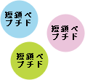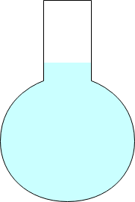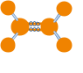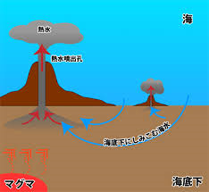

短鎖ペプチドやその複合体が、物質との間で、ファン・デル・ワークス引力のような弱い非共有結合の関係になると考えられる。その結合はわずかな熱でも離れてしまう程度のもので、特異性の低い状態であったかもしれない。しかし、短鎖ペプチドの構成アミノ酸の側鎖が物質の反応基と次々と衝突する間に、より結合力のある水素結合のようなものが優先的に結合するようになる。つまり、次第に結合力が強い側鎖を持つアミノ酸を含むペプチドを淘汰しながら**結合特異性が高くなると考えられる。**

**添加**

**短鎖ペプチドが対象物質（有機物）と結合するには・・・**

**短鎖ペプチドの結合能**

**を解説すると・・・**

**短鎖ペプチドの誕生**

ゆらぎのある数種の遷移状態を持つ

以下の方法を仮定してみる

脱水縮合

**動**

**静**

原始アミノ酸

ペプチド